REFERAT

privind modificarea Anexei nr. 1 la Ordinul ANPC nr. 929/2025

Având în vedere prevederile Legii nr. 93/2009 privind instituțiile financiare nebancare și necesitatea corelării acestora cu prevederile Ordinului nr. 929/2025 pentru modificarea anexelor nr. 2 şi 3 la Ordinul preşedintelui Autorităţii Naţionale pentru Protecţia Consumatorilor nr. 103/2010 privind aprobarea modelului şi conţinutului formularelor tipizate cu regim special ale procesului-verbal de constatare a contravenţiei şi ale anexei acestuia, destinate utilizării în activitatea de control, şi a modelului şi conţinutului formularului tipizat cu regim special al autorizaţiei emise de Autoritatea Naţională pentru Protecţia Consumatorilor persoanelor fizice şi juridice ce efectuează operaţiuni cu metale preţioase şi pietre preţioase, publicat în Monitorul Oficial, Partea I nr. 1211 din 30 decembrie 2025,
întrucât:
- potrivit dispozițiilor art. 14 alin. (3) din Legea nr. 93/2009, instituțiile financiare nebancare pot desfășura activități conexe și auxiliare legate de realizarea activităților de creditare sau de funcționarea entității,
- potrivit dispozițiilor art. 15 alin. (2) lit. c) din Legea nr. 93/2009, este interzis instituțiilor financiare nebancare să desfășoare operațiuni cu bunuri mobile și imobile, cu excepția celor legate de activitatea de creditare sau a celor necesare funcționării în condiții adecvate a entității,
- ANPC autorizează inclusiv desfășurarea operațiunilor cu metale prețioase și pietre prețioase de către operatorii economici care au atribuit cod CAEN 6492, respectiv acordă autorizarea instituțiilor financiare nebancare pentru păstrarea în depozit a metalelor prețioase și a pietrelor prețioase pentru cauză de comerț, operațiune prevăzută în cadrul regimului juridic stabilit de O.U.G. nr. 190/2000 privind regimul metalelor preţioase şi pietrelor preţioase în România,

Apreciem că este necesară completarea formularului tipizat cu regim special „Autorizație pentru desfășurarea de operațiuni cu metale prețioase și pietre prețioase” (Anexa nr. 1 la Ordinul ANPC nr. 929/2025) prin înscrierea, pe verso, a următoarei mențiuni:

„Pentru operatorul economic titular, care își desfășoară activitatea conform codului CAEN 6492, operațiunile conexe și auxiliare efectuate în baza prezentei autorizații sunt permise exclusiv în măsura în care sunt direct legate de activitatea de creditare, potrivit Legii nr. 93/2009 privind instituțiile financiare nebancare.”

În considerarea celor de mai sus, vă rugăm să dispuneți aprobarea propunerii de Ordin privind modificarea Anexei nr. 1 la Ordinul ANPC nr. 929/2025, în sensul completării conținutului formularului tipizat cu regim special al autorizației emise de ANPC persoanelor fizice și juridice ce efectuează operațiuni cu metale prețioase și pietre prețioase.

Totodată, în conformitate cu prevederile Legii nr. 52/2003 privind transparența decizională în administrația publică, vă rugăm să fiți de acord cu postarea proiectului de Ordin pe site-ul ANPC, în vederea consultării publice.

Autoritatea Națională pentru Protecția Consumatorilor

Ordin
pentru modificarea Anexei nr.1 la Ordinul președintelui Autorității Naționale pentru Protecția Consumatorilor nr. 929/2025 pentru modificarea anexelor nr. 2 şi 3 la Ordinul preşedintelui Autorităţii Naţionale pentru Protecţia Consumatorilor nr. 103/2010 privind aprobarea modelului şi conţinutului formularelor tipizate cu regim special ale procesului-verbal de constatare a contravenţiei şi ale anexei acestuia, destinate utilizării în activitatea de control, şi a modelului şi conţinutului formularului tipizat cu regim special al autorizaţiei emise de Autoritatea Naţională pentru Protecţia Consumatorilor persoanelor fizice şi juridice ce efectuează operaţiuni cu metale preţioase şi pietre preţioase

Având în vedere prevederile:
- art. 2 pct. 1 lit. b) din Ordonanța de urgență a Guvernului nr. 190/2000 privind regimul metalelor prețioase și pietrelor prețioase în România, republicată, cu modificările și completările ulterioare,
- art. 5 alin. (5) din Hotărârea de Guvern nr. 700/2012 privind organizarea și funcționarea Autorității Naționale pentru Protecția Consumatorilor, cu modificările și completările ulterioare;
- Referatul nr. 5075/20.01.2026 întocmit de Direcția Tehnică Laborator LAREX, Metale Prețioase, Pietre Prețioase și Proces Kimbereley

Președintele Autorității Naționale pentru Protecția Consumatorilor, emite următorul

ORDIN

Art. I - Anexa nr. 1 la Ordinul președintelui Autorității Naționale pentru Protecția Consumatorilor nr. 929/2025 pentru modificarea anexelor nr. 2 şi 3 la Ordinul preşedintelui Autorităţii Naţionale pentru Protecţia Consumatorilor nr. 103/2010 privind aprobarea modelului şi conţinutului formularelor tipizate cu regim special ale procesului-verbal de constatare a contravenţiei şi ale anexei acestuia, destinate utilizării în activitatea de control, şi a modelului şi conţinutului formularului tipizat cu regim special al autorizaţiei emise de Autoritatea Naţională pentru Protecţia Consumatorilor persoanelor fizice şi juridice ce efectuează operaţiuni cu metale preţioase şi pietre preţioase, publicat în Monitorul Oficial, Partea I nr. 1211 din 30 decembrie 2025, se modifică și se înlocuiește cu anexa nr. 1, care fac parte integrantă din prezentul ordin.
Art. II. - Prezentul ordin se publică în Monitorul Oficial al României, Partea I.

ANEXA Nr. 1 la Ordinul …….......

(înlocuiește anexa nr. 1 la Ordinul nr. 929/2025)

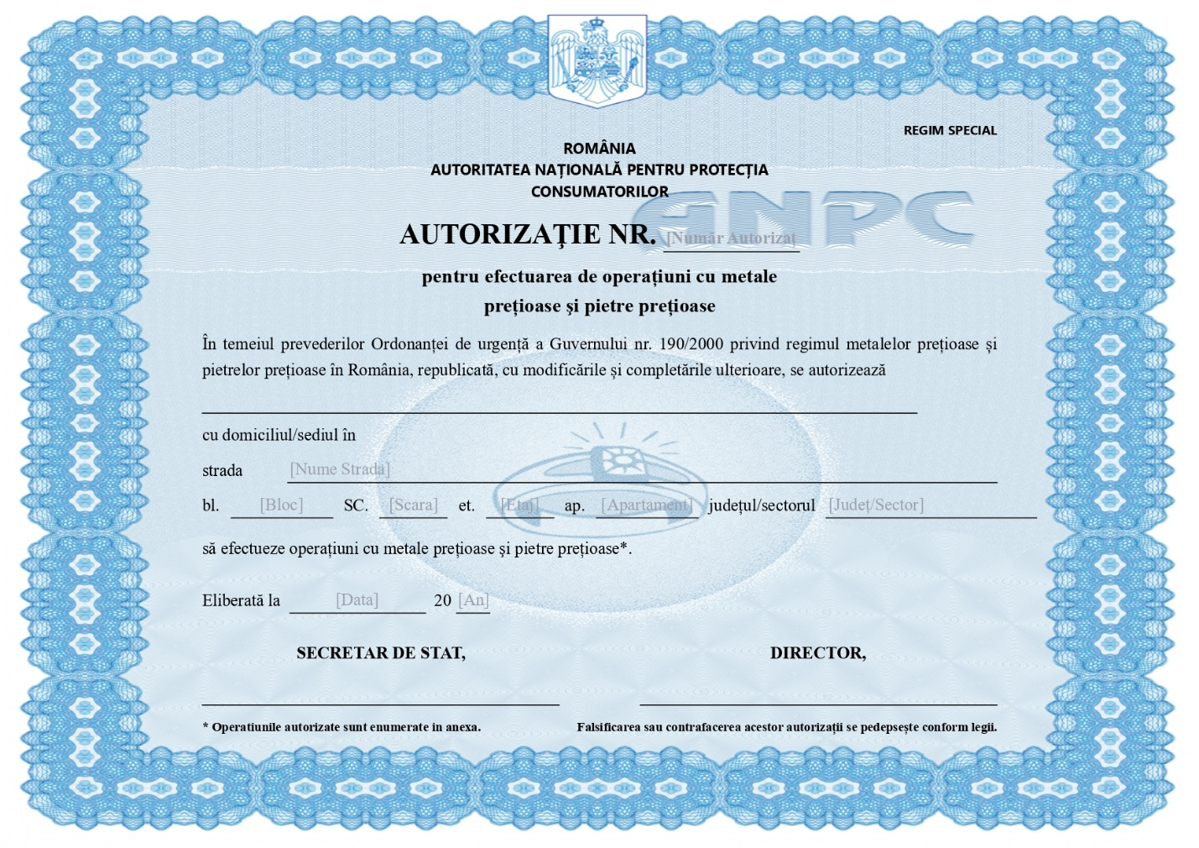

ANEXA OPERAȚIUNI LA AUTORIZAȚIA NR_ _
pentru efectuarea de operațiuni cu metale prețioase și pietre prețioase

Operațiuni autorizate:

• producerea metalelor prețioase;
• prelucrarea metalelor prețioase și a pietrelor prețioase;
• vânzarea metalelor prețioase și a pietrelor prețioase;
• cumpărarea metalelor prețioase și a pietrelor prețioase;
• păstrarea în depozit a metalelor prețioase și a pietrelor prețioase pentru cauză de comerț;
• introducerea în țară a metalelor prețioase și a pietrelor prețioase;
• scoaterea din țară a metalelor prețioase și a pietrelor prețioase;
• intermedierea operațiunilor cu metale prețioase și pietre prețioase;
• transportul de metale prețioase și pietre prețioase, cu excepția transportului efectuat în tranzit vamal;
• prestări de servicii care au ca obiect metale prețioase și pietre prețioase;
• alte acte de comerț și fapte de comerț care au ca obiect metale prețioase și pietre prețioase.

* Mențiune:
Pentru operatorul economic titular, care își desfășoară activitatea conform codului CAEN 6492, operațiunile conexe și auxiliare efectuate în baza prezentei autorizații sunt permise exclusiv în măsura în care sunt direct legate de activitatea de creditare, potrivit Legii nr. 93/2009 privind instituțiile financiare nebancare.

DIRECTOR,

Nume, Prenume, Semnătură

